**MINISTERUL EDUCAȚIEI ȘI CERCETĂRII AL REPUBLICII MOLDOVA**

**Universitatea Tehnică a Moldovei**

**RAPORT**

Lucrare de laborator nr. 1

la cursul ***„Medii integrate de proiectare interactivă”***

***Tema: Introducere în limbajul Python. Tipuri de date. Colecții de date.***

**Varianta 21**

**A efectuat :**   **St. gr. CR-221FR Serba Cristina**

**A verificat:**  **Victoria Alexei**

**Chișinău 2023**

# Sarcina lucrării

Revizuiți materialul didactic de la curs. Executați toate sarcinile de la punctul I. Calculați funcțiile din punctul II. Numărul variantei conform registrului. Executați sarcina de la punctul III varianta conform registrului.

**Sarcina 1:**

1.Să se execute în consola Python toate expresiile, să se explice rezultatele

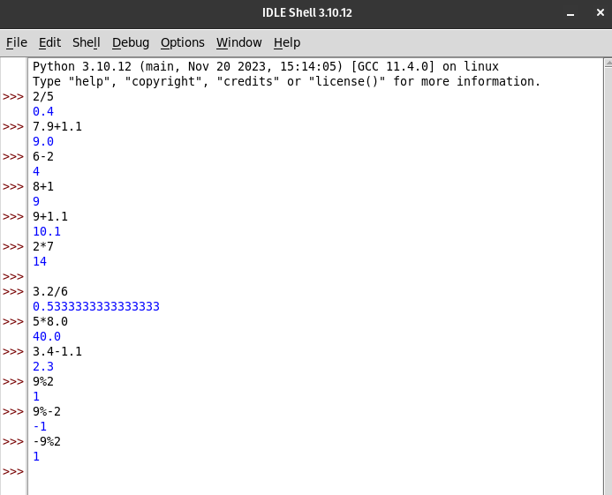

2.Să se verifice tipul și valoarea următoarei expresii:

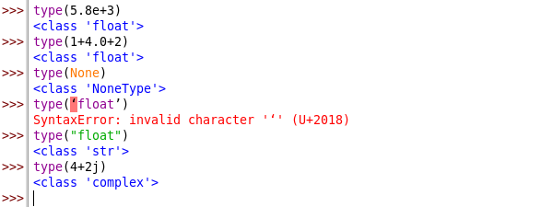

3. Să se compare și să se explice valorile expresiilor obținute:

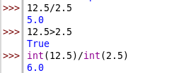

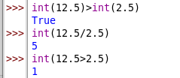

4. Să se anticipeze rezultatul fiecăreia dintre următoarele instrucțiuni, apoi să fie verificate în

interpretorul Python.

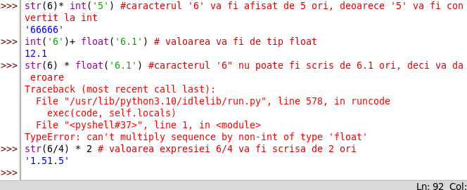

5. Se citeşte x, un număr real. Să se evalueze expresia:

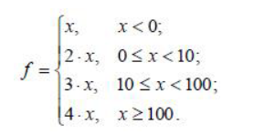

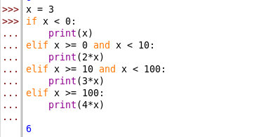

10. Se citesc 4 numere întregi. Să se decidă dacă sunt distincte (adică nu există două egale între

ele).

Indicație. Se compară primul număr cu toate celelalte, al doilea cu cele care îi urmează, al treilea

cu al patrulea. Dacă în nici o comparație nu rezultă egalitate, se tipărește mesajul corespunzător.

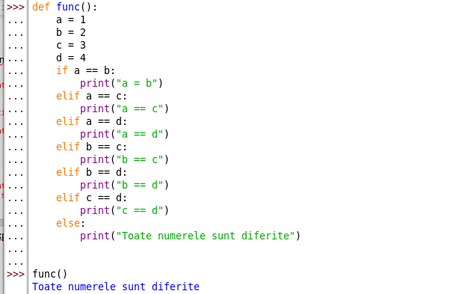

**Sarcina 2:**

Să se rezolve următoarele formule.

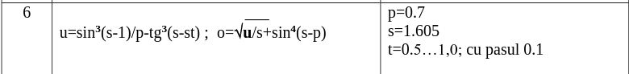

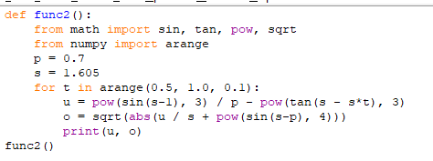

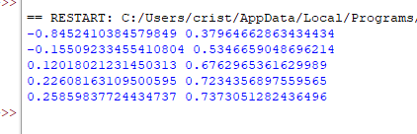

**Sarcina 3:**

Изучите предметную область варианта и продумайте, какую информацию следует

хранить о ключевом объекте (например, для телефонного тарифа это наименование,

стоимость, тип и т.д.).

Ориентируясь на Листинг 1, создайте небольшое приложение, которое хранит

информацию об объекте выбранной предметной области и выводит ее на экран.

Требования к данным:

- кол-во объектов (элементов словаря) должно быть не менее 3;

- кол-во атрибутов объекта должно быть не менее 5;

- по крайней мере 3 атрибута объекта должны иметь различный тип: int, float, str и др.;

- по крайней мере 1 атрибут объекта должен иметь тип list.

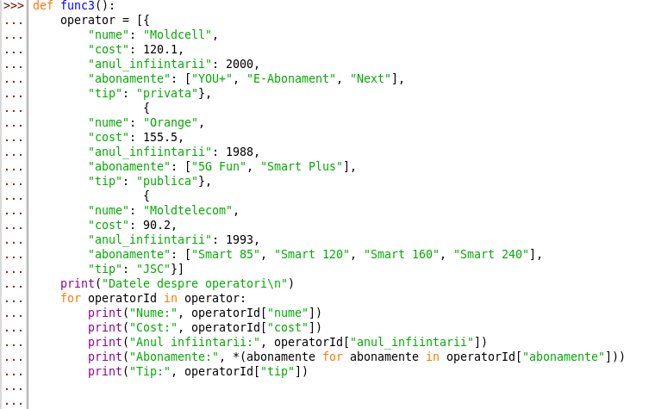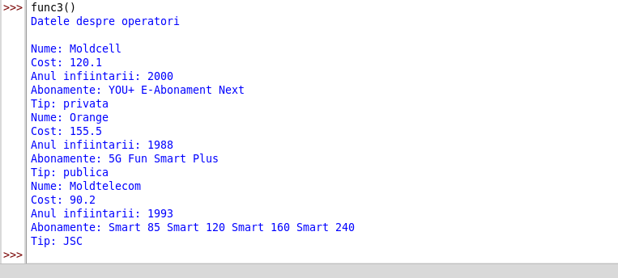

# Concluzii:

În concluzie, studiul expresiilor, variabilelor, funcțiilor, instrucțiunilor logice și decizionale, precum și a colecțiilor de date și metodelor aplicabile acestora reprezintă baza programării și este esențial pentru dezvoltarea abilităților de programare structurată și eficientă. Aceste concepte oferă programatorilor instrumentele necesare pentru a crea programe flexibile, ușor de înțeles și de întreținut.